一、收据上面标明已开发票的，须提供机打电子发票，电子发票抬头应为公派人员本人姓名，明细应有签证字样（样本见下）。
二、在VFS签证中心申请签证的，可提交VFS标准电子收据（样本见下）。
国税标准机打电子发票（样） | 签证中心VFS系统电子收据（样）
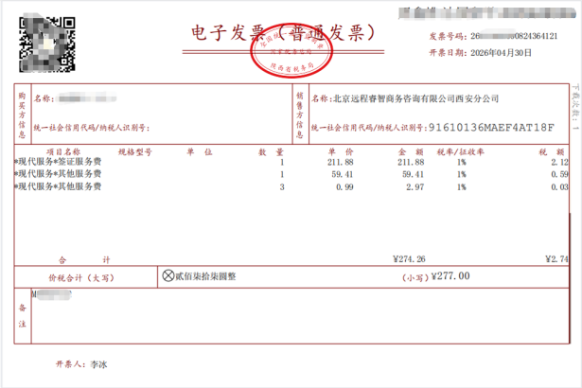 | 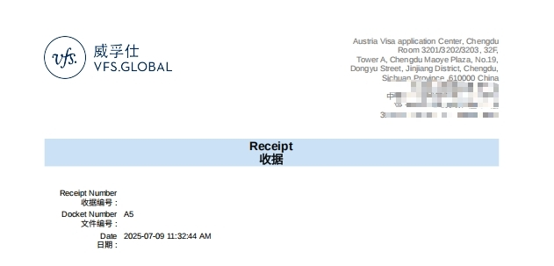
三、主要国家报销凭证样本：
1、美国
1）出具银行回单和预约面谈确认信（含姓名、时间、金额等内容）办理报销手续。票据名称：代收赴美签证费收据或业务凭证/客户回单；需加盖印章。
样本：
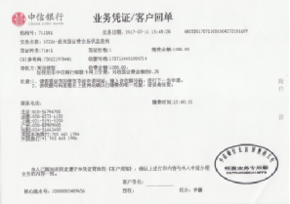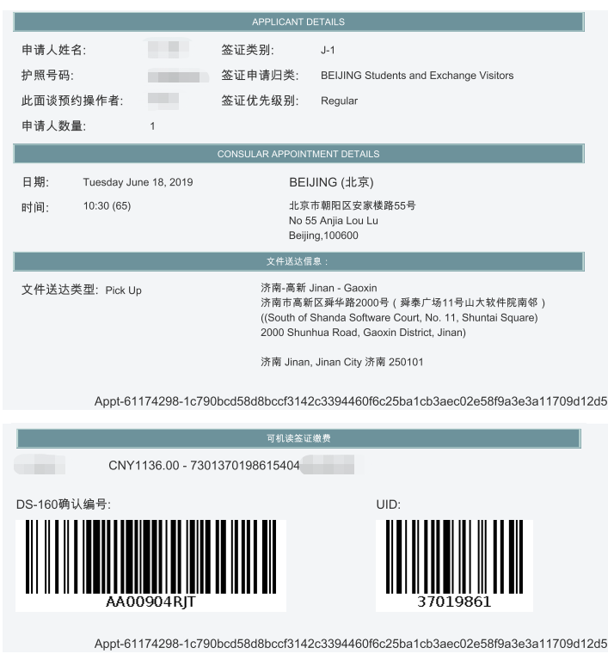

2）以支付宝方式支付签证费的留学人员，出具支付宝交易电子回单和预约面谈确认信办理报销手续。
样本：
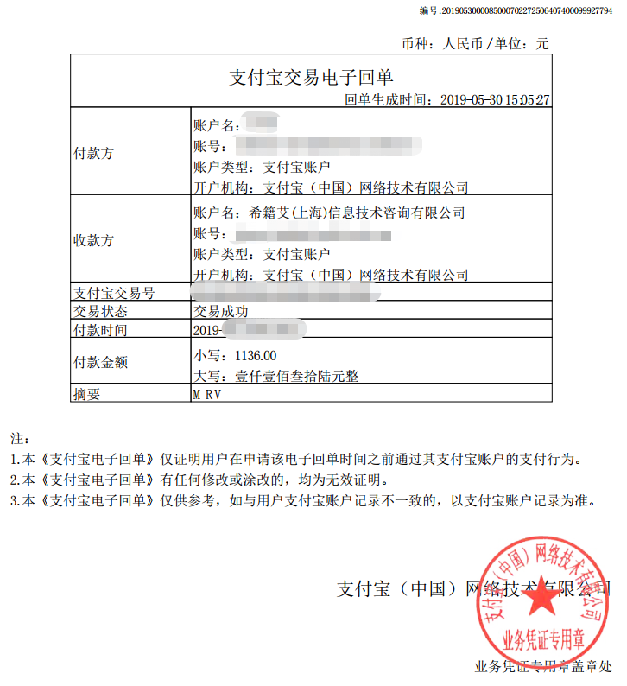

2、英国
需同时提交英国签证申请表第一页（显示签证费金额和交纳状态；只报销签证费）。
注意：
1）签证表格上PAYMENT MADE为YES-ONLINE
2）按照签证表格上的TOTAL FEE金额予以报销；但申请人如选择了需要额外用户付费的签证中心，此部分费用在签证表格上显示为USER PAY FEE，不予报销，应从TOTAL FEE中减去。
3）若申请人自愿选择了额外加急服务，按照Standard Service标准进行报销常规签证费用。
包含“用户付费”费用的签证表格样本：
样本：
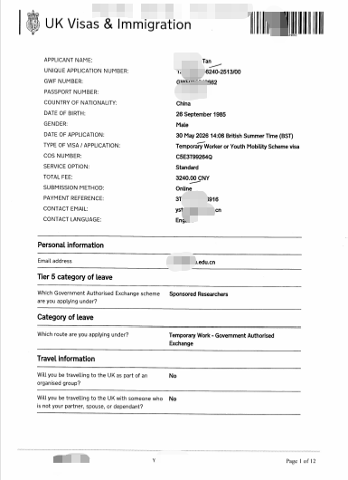

3、澳大利亚
通过网上申请签证方式的留学人员，需提供电签系统打印出的签证费收据。
样本：
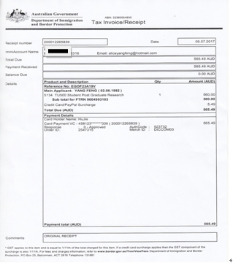

4、新西兰
1）通过网上申请签证方式的留学人员，需提供电签系统打印出的签证费收据（签证费和相关费用均可报销）。
样本：
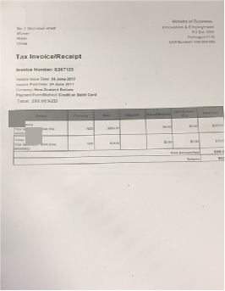
2）通过新西兰签证申请中心办理签证的留学人员，需提供签证中心开具的收据原件（需加盖印章，快递费和短信费不予报销）。
样本：
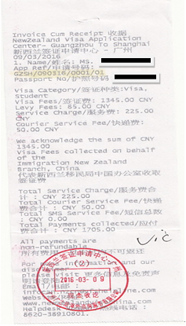
5、加拿大
1）通过网上申请签证方式的留学人员，需提供电签系统打印出的签证费收据。
样本：
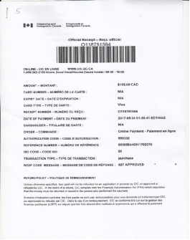
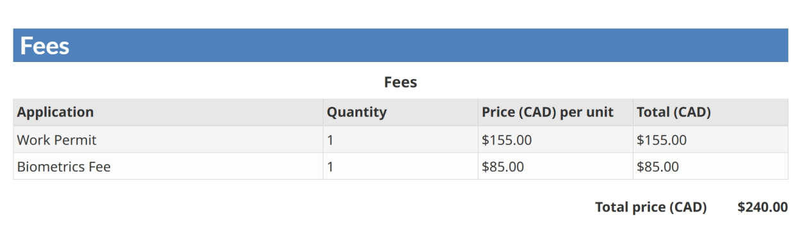
2）通过加拿大签证申请中心办理签证的留学人员，需提供签证中心开具的收据原件（需加盖印章）；其中，只报销签证费和服务费，其他费用不予报销。
样本：
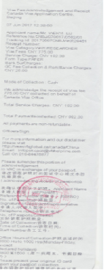
6、德国
在使领馆申请签证的，签证费收据样本如下（纸张完整，体现小计金额）：
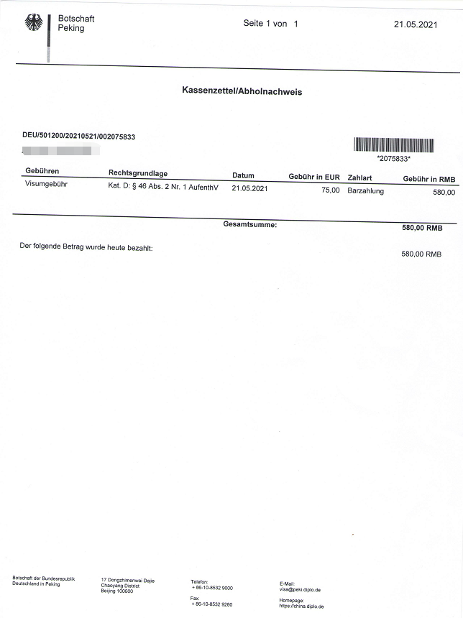
7、法国
需提供使馆出具的签证费收据和法签中心出具的正式发票（抬头：申请人姓名；项目明细：签证服务费）。
注意：
（1）上述两项材料如均能提交，则报销使馆签证费及签证中心服务费；若只能提交其中一项者，则只能报销相对应的费用。
（2）使馆的收据由使馆或法签中心提供。
（3）法签中心的电子发票，请注意法签中心开具要求。
（4）如产生预签证费用，需提供官方缴费凭据方可报销。预签证费票据冒号前内容缺失的，请收据给出方更新信息，或者检查您设备/语言的兼容性，重新下载并保持页面整洁。
样本：

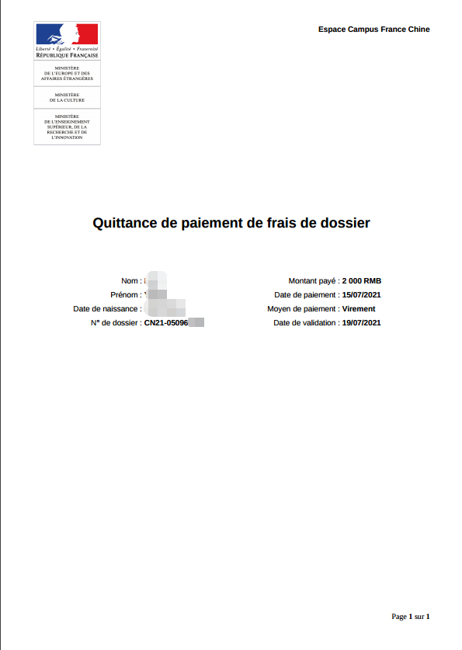

8、日本
需提供使馆的签证费收据（需加盖印章）或代办机构的正式发票（报销签证费150元左右，具体金额根据使馆规定会调整，其余费用不予报销）。
注意：若使用发票报销，发票抬头：申请人姓名；项目明细：签证费。
样本：
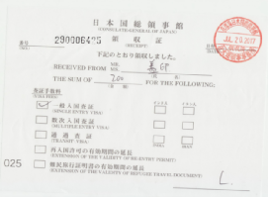

9、韩国
需提供使馆出具的签证费收据原件（需加盖印章，长期签证费420元，多余部分不予报销）。
样本：
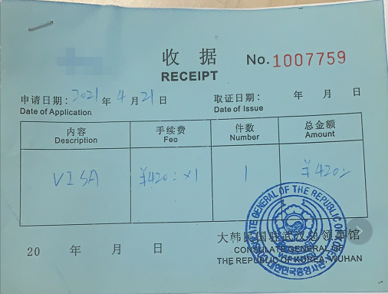
10、俄罗斯
在俄罗斯签证中心办理的，提供签证中心收据原件（根据使馆规定，普通一次签证的签证费363元，签证中心服务费266元，共计629元，其他费用不予报销；具体金额根据使馆规定会调整）。
注意：在俄罗斯驻华使领馆办理的，需提供使领馆收据原件，仅报销普通一次签证费。
样本：
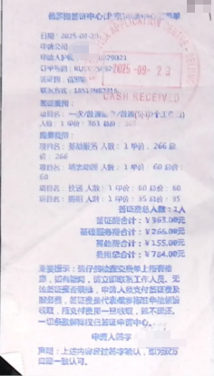
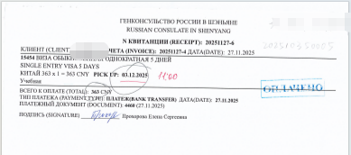
11、瑞典
1）通过使馆或签证中心办理签证的留学人员，需提供使馆或签证中心开具的收据原件（签证中心出具的需加盖印章）
样本：
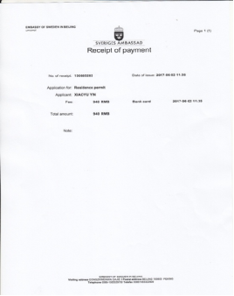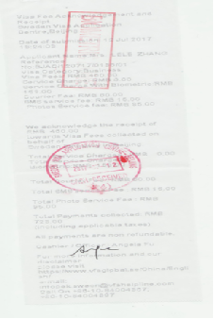
2）通过网上申请签证的留学人员，需提供系统打印的签证费收据和情况说明（主要为个人信息，无收据原因，落款手写签字）。
样本：
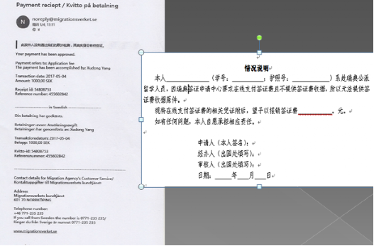
12、比利时
如仅有比利时签证中心出具的签证费纸质收据原件（需加盖印章；可报费用项目为签证费和服务费，其他项目不予报销）。
样本：
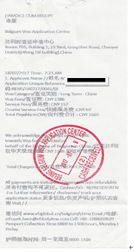
13、挪威
通过网上申请签证，需提供系统打印的签证费收据。
样本：
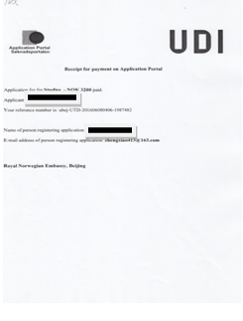
14、丹麦
需提供丹麦签证中心出具的签证费收据原件。（需加盖印章；可报费用项目为签证费和生物识别签证申请费，其他项目不予报销）。自2019年7月1日起，部分丹麦签证费用改为网上缴费，可以下载收据并提交。
样表：
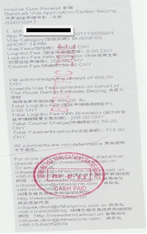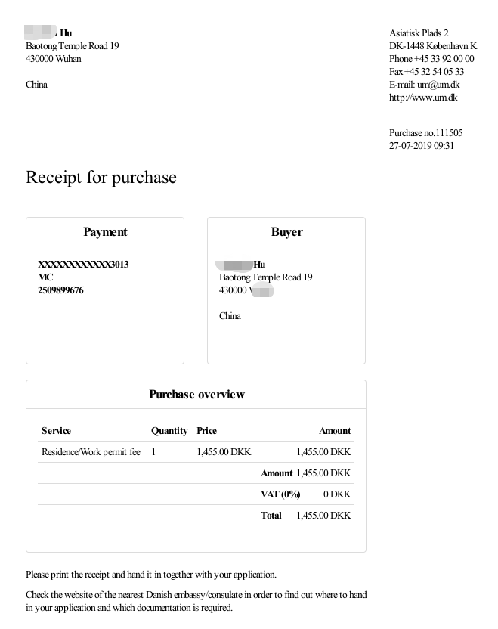
15新加坡
提交ICA或者MOM出具的完整付费凭证。
